**Тест:**

1. Что такое функция и как ее объявить?

Функция — это отдельный блок программы, который выполняет одно конкретное действие. Функцию можно объявить с помощью ключевого слова def, за которым следует имя функции и список аргументов в скобках.

1. Как создать функцию?

Функцию можно объявить с помощью ключевого слова def, за которым следует имя функции и список аргументов в скобках.

1. Как показать что созданная функция возвращает результат?

В Python функции возвращают результат с помощью ключевого слова return

1. В чем разница между параметрами и аргументами функции?

**Параметры** - это переменные, объявленные в определении функции. Они используются для передачи значений в функцию.

**Аргументы** - это значения, переданные в функцию при ее вызове. Они соответствуют параметрам функции.

1. Как рекурсивные функции работают в Python?

Рекурсивные функции вызывают сами себя.

1. Что такое декораторы функций и как они используются? ( привести свой пример декоратора)

Декораторы - это способ модифицировать или расширить поведение функций. Они применяются к функциям с помощью символа @. Пример:

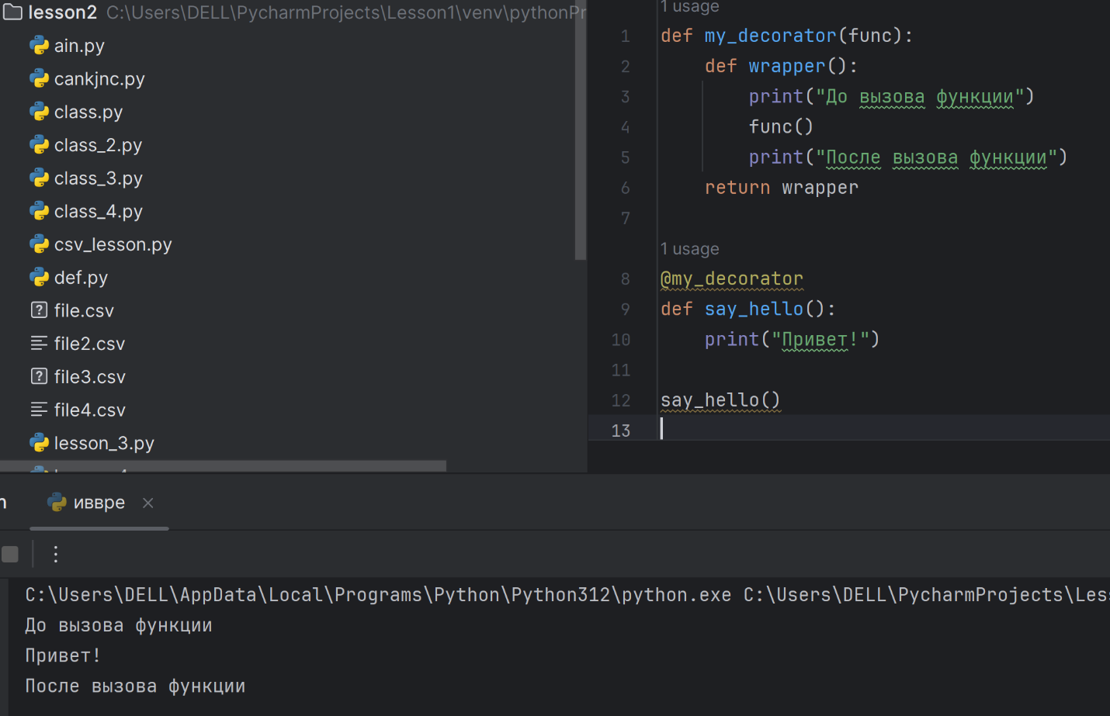

1. Как расшифровывается ООП?

Объектно-Ориентированное Программирование

1. Что относится к основным принципам(парадигмам) ООП?

**Инкапсуляция**: Скрытие деталей реализации внутри объекта.

**Наследование**: Создание новых классов на основе существующих.

**Полиморфизм**: Возможность использовать один интерфейс для разных типов данных.

1. Что будет результатом программы и почему?

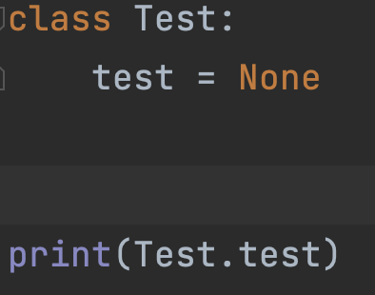

Так как атрибут был установлен в None, результатом будет вывод None.

1. Какой принцип ООП описывает следующее предложение? Этот принцип является способностью использовать общий интерфейс для нескольких форм (типов данных).

**Полиморфизм**

1. Какой из перечисленных вариантов является верным объявлением private поля?

* private field = 0
* field = 0
* _field = 0
* __field = 0

Из перечисленных вариантов верным объявлением **private поля** будет _field = 0. В Python принято использовать одно подчеркивание для обозначения защищенных полей, но они не являются строго приватными.

1. Как создать конструктор класса?

**Конструктор класса** в Python имеет особый метод с именем __init__().

1. Как много конструкторов в классе может иметь Python?

В Python может быть **любое количество конструкторов.**

1. Что будет результатом данной программы

Результатом выполнения этой программы будет вывод строки “Это класс потомок Test2”.

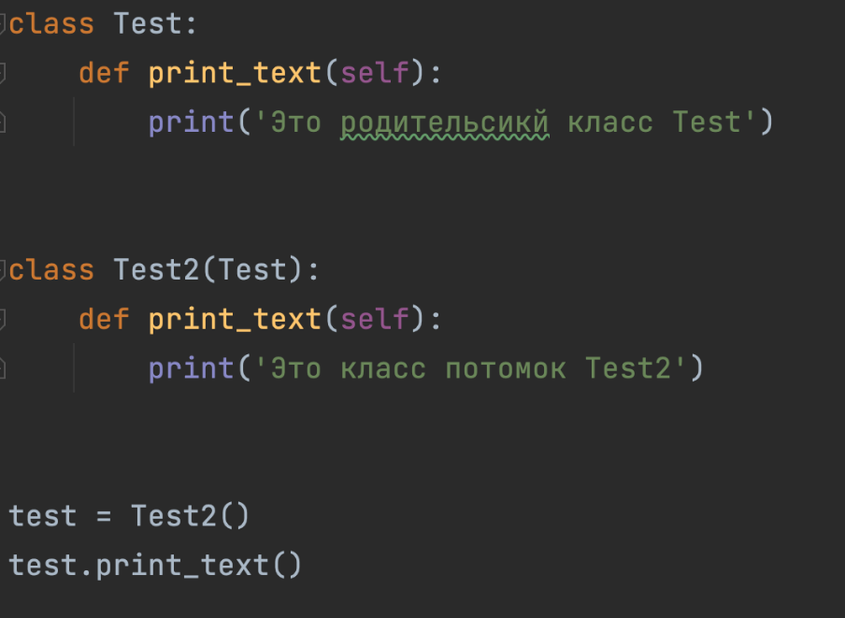

1. Какой параметр обязательно принимает в себя метод экземпляра?

* тип объекта
* сам экземпляр класса
* название класса
* таких аргументов нет

параметр self

1. Как использовать инкапсуляцию для защиты данных в классах?

Определение атрибутов как private (например, _my_attribute) и предоставление методов для доступа к ним.

1. Какая разница между абстрактными классами и интерфейсами в Python?

**Абстрактные классы** могут содержать как абстрактные, так и неабстрактные методы.

**Интерфейсы** содержат только абстрактные методы

1. Как показать в классе что метод является абстрактым?

В Python абстрактные методы объявляются в абстрактных классах с помощью декоратора @abstractmethod.

1. Что будет результатом программы?

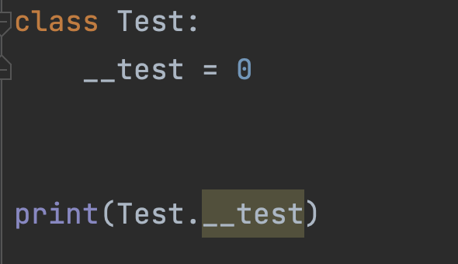

В Python переменные, начинающиеся с двойного подчеркивания, предназначены для инкапсуляции и не могут быть напрямую доступны извне класса.

1. Что делает финализатор класса?

**Финализатор класса** — это специальный метод, вызываемый средой исполнения перед удалением объекта сборщиком мусора.

1. Распишите работу магических методов: new, call

**Магический метод**__new__:

* Это статический метод, вызываемый при создании экземпляра класса.
* Используется для настройки создания объекта, особенно для неизменяемых типов.
* Возвращает экземпляр того же типа.

**Магический метод**__call__:

* Позволяет объектам вести себя как функции.
* При вызове экземпляра класса как функции, вызывается метод __call__.

1. Если в классе определены два метода с одинаковыми именами и разными списками параметров, что будет результатом?

Не будет сгенерировано ни предупреждения, ни ошибки.

Второе определение метода заменит первое.

[Вызов того или иного метода будет зависеть от типа и количества указанных при вызове параметров](https://otvet.mail.ru/question/220527651)

1. Значением поля класса по умолчанию может являться?

* значение переменной
* результат вызова функции

1. Укажите результат выполнения скрипта и почему:

При создании объекта obj значение атрибута count будет равно 1, так как оно увеличивается в конструкторе. Поэтому результат выполнения этого кода будет: 1

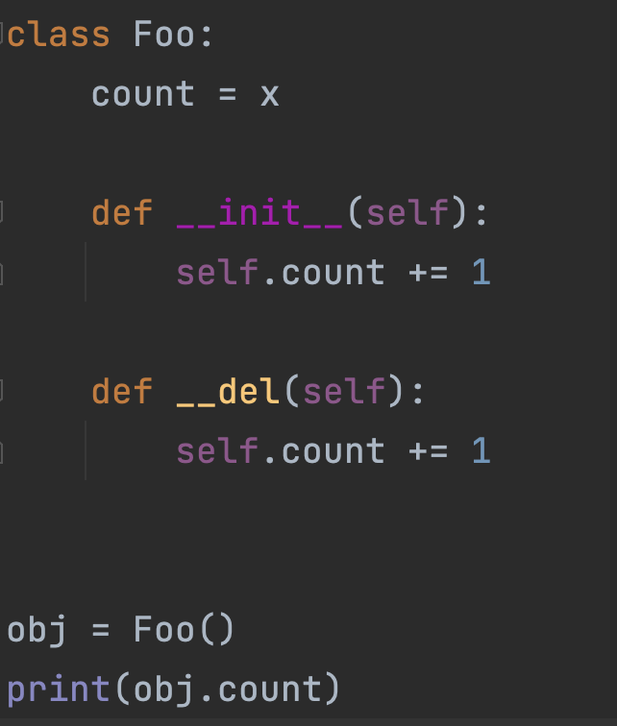

1. Как указать в программе что класс A наследуется от B?

Чтобы создать класс-наследник, нужно указать имя родительского класса в круглых скобках после имени класса-наследника.